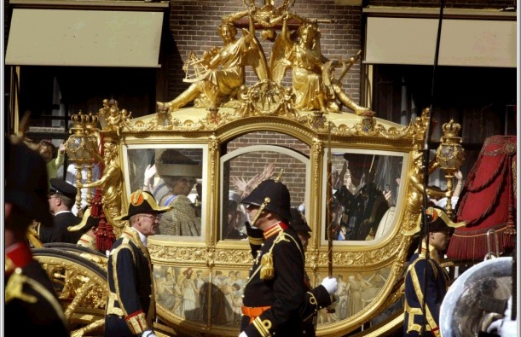
de rijksbegroting
Prinsjesdag
de miljoenennota
de algemene beschouwingen
de troonrede

Prinsjesdag = een belangrijke dag voor de Nederlandse politiek. Hij vindt elk jaar plaats op de derde dinsdag in september. Op Prinsjesdag spreekt het staatshoofd, thans (nu) is dat Koningin Beatrix, de troonrede uit. Daarin geeft de regering aan wat het regeringsbeleid zal zijn voor het komende jaar.

de troonrede = Toespraak van de koningin waarin zij de plannen van de regering bekendmaakt. Zij doet dat op de derde dinsdag in september: Prinsjesdag.

de rijksbegroting = bestaat uit de begrotingen waarin de verschillende ministeries aangeven hoe ze het geld, dat hen is toegewezen, willen gaan besteden.

de miljoenennota = samenvatting van de Rijksbegroting, die op de derde dinsdag in september wordt aangeboden aan het parlement. De regering geeft daarin een samenvatting van de begroting van uitgaven en inkomsten.

de algemene beschouwingen = vergaderingen van een politiek orgaan zoals bijv. de Tweede Kamer en die worden gehouden om te discussiëren over de plannen die de regering voor de komende periode heeft gepresenteerd. Deze beginnen meestal op de woensdag of donderdag na prinsjesdag.

